**ODDZIAŁ PRZEDSZKOLNY - TYDZIEŃ 18.05.2020 - 22.05.2020**

Witajcie Drodzy Rodzice i Przedszkolaki! ☺

Przypominam o zadaniach, które należy wykonywać **codziennie:**

* ćwiczenia w głoskowaniu
* ćwiczenia w czytaniu (6-latki)
* ćwiczenia w liczeniu, dodawaniu i odejmowaniu na konkretach
* rysowanie szlaczków
* słuchanie dostępnych w domu książek czytanych przez Rodziców
* korzystanie ze stron internetowych z grami edukacyjnymi (np. <http://pisupisu.pl/przedszkole/> , <https://szaloneliczby.pl/przedszkole/> )

Nie zapomnijcie też o zabawie!

**PONIEDZIAŁEK 18.05.2020**

1. Karta pracy, str. 33 - wykonaj zadanie zgodnie z poleceniem.
2. Słuchanie opowiadania na podstawie baśni Hansa CHristiana Andersena “Księżniczka na ziarnku grochu”.

Baśń można przeczytać z dostępnej w domu książki, wykorzystać opowiadanie dostępne poniżej lub obejrzeć bajkę pod linkiem:

<https://www.ipla.tv/wideo/dzieci/Bajki-Andersena/5001535/Bajki-Andersena-Ksiezniczka-na-ziarnku-grochu/7777809d2334dc18ee265fc5e3161975>

(należy wyłączyć programy blokujące reklamy).

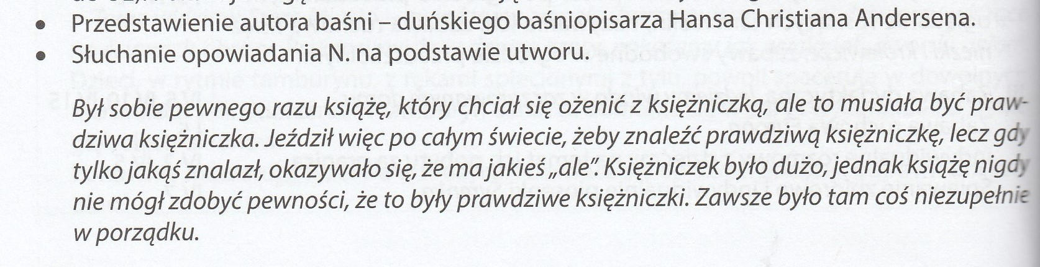

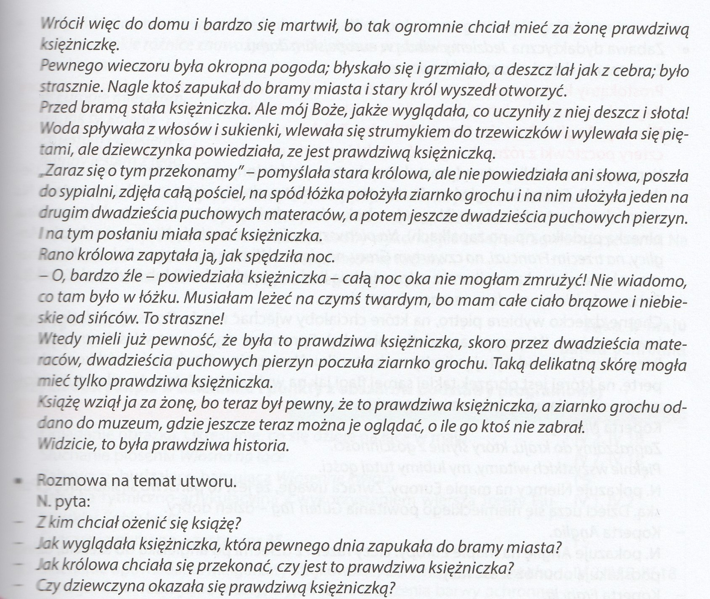

1. Wykonanie ilustracji do poznanej baśni dowolną techniką plastyczną.
2. Ćwiczenia w głoskowaniu i układaniu wyrazów z liter - można wykorzystać obrazki z Wyprawki.

**WTOREK 19.05.2020**

1. Ćwiczenia w czytaniu - karta N z Wyprawki - dobieranie zdań do obrazków - ciąg dalszy.
2. Rozmowa o mapie Europy oraz o krajach należących do Unii Europejskiej.

Karta pracy, str. 34-35.

1. Nauka na pamięć rymowanki:

“W Europie mieszkam, tak jak Ty kolego.

Że jestem Polakiem - dumny jestem z tego.”

1. Teraz pora na zajęcia gimnastyczne. Dziś proponuję ćwiczenia na podstawie filmiku: <https://www.youtube.com/watch?v=2BQCcIjudZ8> .

Jeżeli nie macie wszystkich wykorzystywanych w nim przyrządów to nic - możecie wykonać zamiast tego inne ćwiczenie.

**ŚRODA 20.05.2020**

1. Zabawa o żabkach.

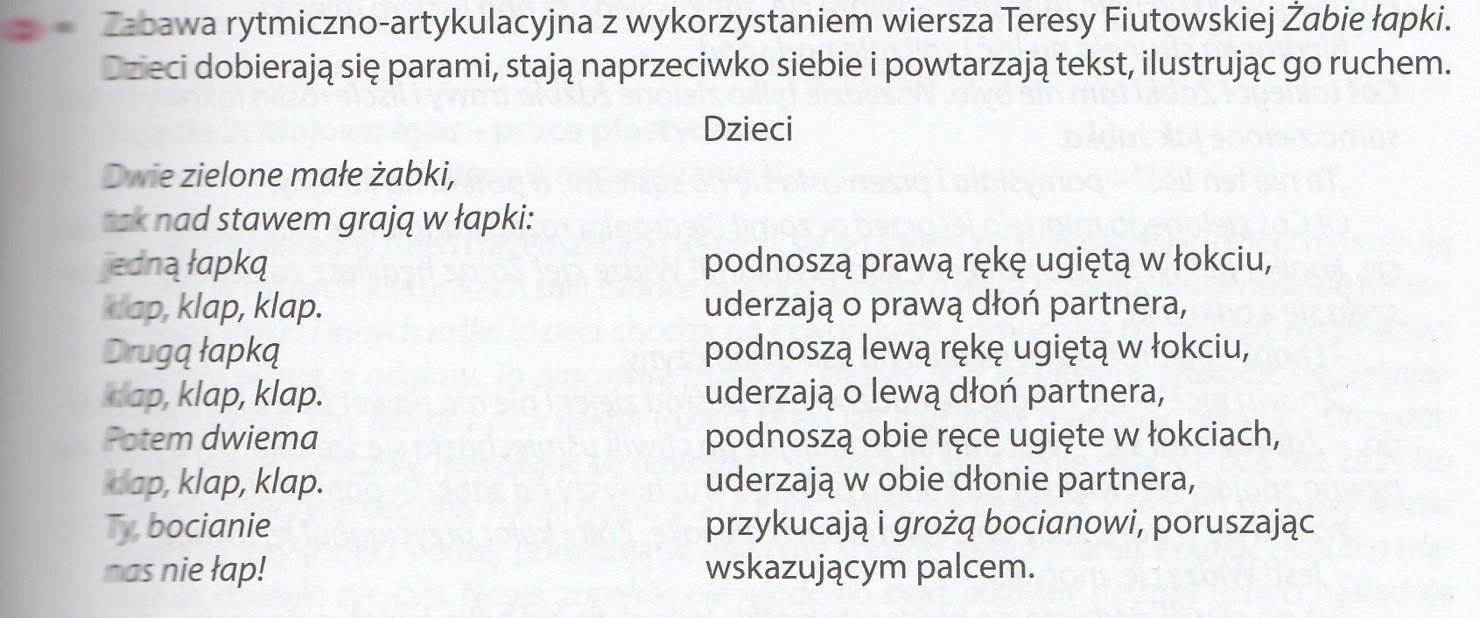

1. Karta pracy, str. 36-37 - opowiedzcie o łące na podstawie ilustracji.
2. Wycieczka na łąkę - obserwacja owadów, poznawanie roślin łąkowych.

Należy zwrócić uwagę na:

* szukanie i rozpoznawanie roślin i zwierząt
* opisywanie ich rzeczywistego wyglądu
* obserwowanie zachowania owadów, słuchanie wydawanych przez nich odgłosów
* obserwowanie roślin poruszanych wiatrem, rozpoznawanie ich i nazywanie
* oglądanie wybranych roślin i zwierząt przez lupę (jeżeli macie)
* zbieranie znanych roślin i zasuszenie ich (np. w gazecie) w celu wykonania zielnika. Zasuszone rośliny potrzebne będą na następny tydzień - wtedy zajmiemy się wykonaniem zielnika.

1. Rysowanie łąki pastelami na zielonej kartce z Wyprawki.
2. 6 latki: ćwiczenia w czytaniu - Wyprawka karta N (napisy: biedronka, konik polny, ważka, stokrotka, mak, trawa, jaskier). Obrazki - karta G i karta E (z karty E tylko mak). Dobieranie podpisów do obrazków, odczytywanie, przyklejenie na kartce.

5 latki: “Przygotowanie do czytania, pisania, liczenia” - str. 73.

**CZWARTEK 21.05.2020**

1. Rozwiązywanie zagadek.

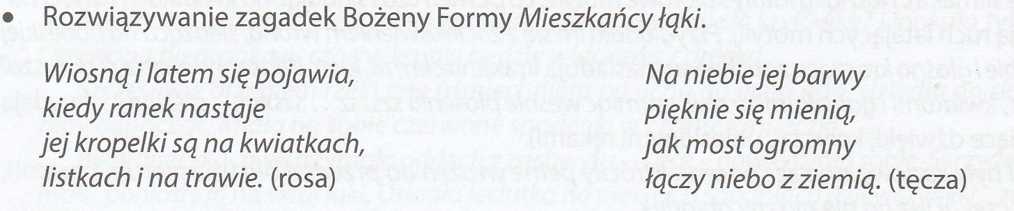

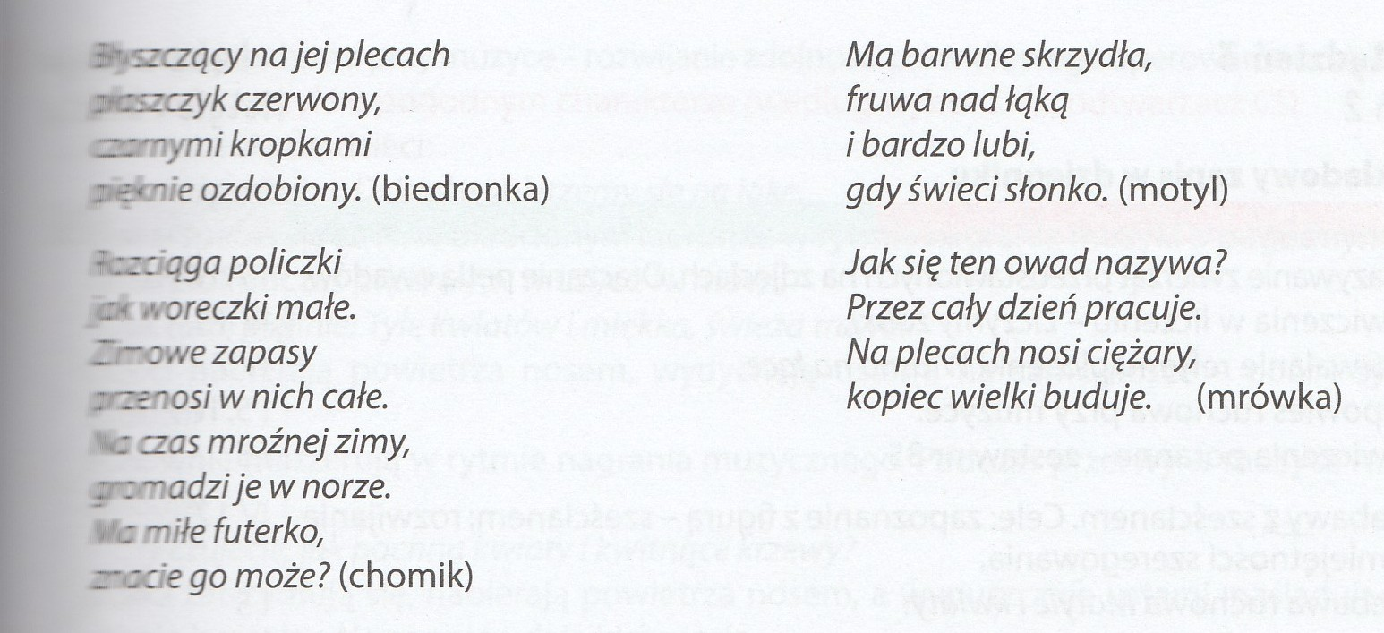

1. Karta pracy, str. 38 - poznanie cyklu rozwojowego motyla.
2. Zabawy z sześcianem. Karta pracy, str. 40.

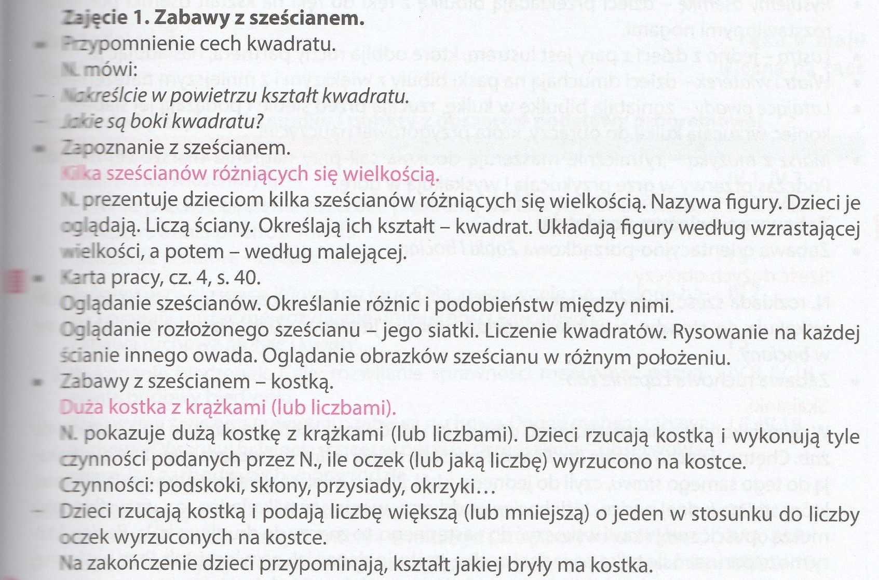

1. Piosenka “Bąki z łąki” - posłuchajcie, spróbujcie zatańczyć i zaśpiewać.

link do piosenki: <https://www.youtube.com/watch?v=eOOfjYBIyak>

tekst piosenki:

Znów się zastanawiam jak w każde lato

Kto to pomaga kwitnąć kwiatom?

Na trawie, na łące kocyk rozłożę

Przyjrzę się z bliska co lata na dworze!

Bąki z łąki

I biedronki

I puchate, grube trzmiele

Muszki, muchy

Małe pszczółki

To planety przyjaciele! x2

Pracują ciężko i pyłek zbierają

Dzięki nim kwiaty dobrze się mają

A także owoce, warzywa i zboże

Jak to się dzieje, spytać ktoś może?

Bąki z łąki

I biedronki

I puchate, grube trzmiele

Muszki, muchy

Małe pszczółki

To planety przyjaciele! x2

Gdy leci owad z kwiatka do kwiatka

Teraz rozwiąże się ta zagadka

Cały się kąpie w słodkim nektarze

I przez przypadek pyłek przekaże

Bąki z łąki

I biedronki

I puchate, grube trzmiele

Muszki, muchy

Małe pszczółki

To planety przyjaciele! x2

1. Karta pracy, str. 39 - wykonajcie zadanie zgodnie z poleceniem.

**PIĄTEK 22.05.2020**

1. Karta pracy, str. 41 - rysowanie szlaczków po śladach i samodzielnie.
2. Słuchanie opowiadania M. Strękowskiej-Zaremby “Zabawa w chowanego”.

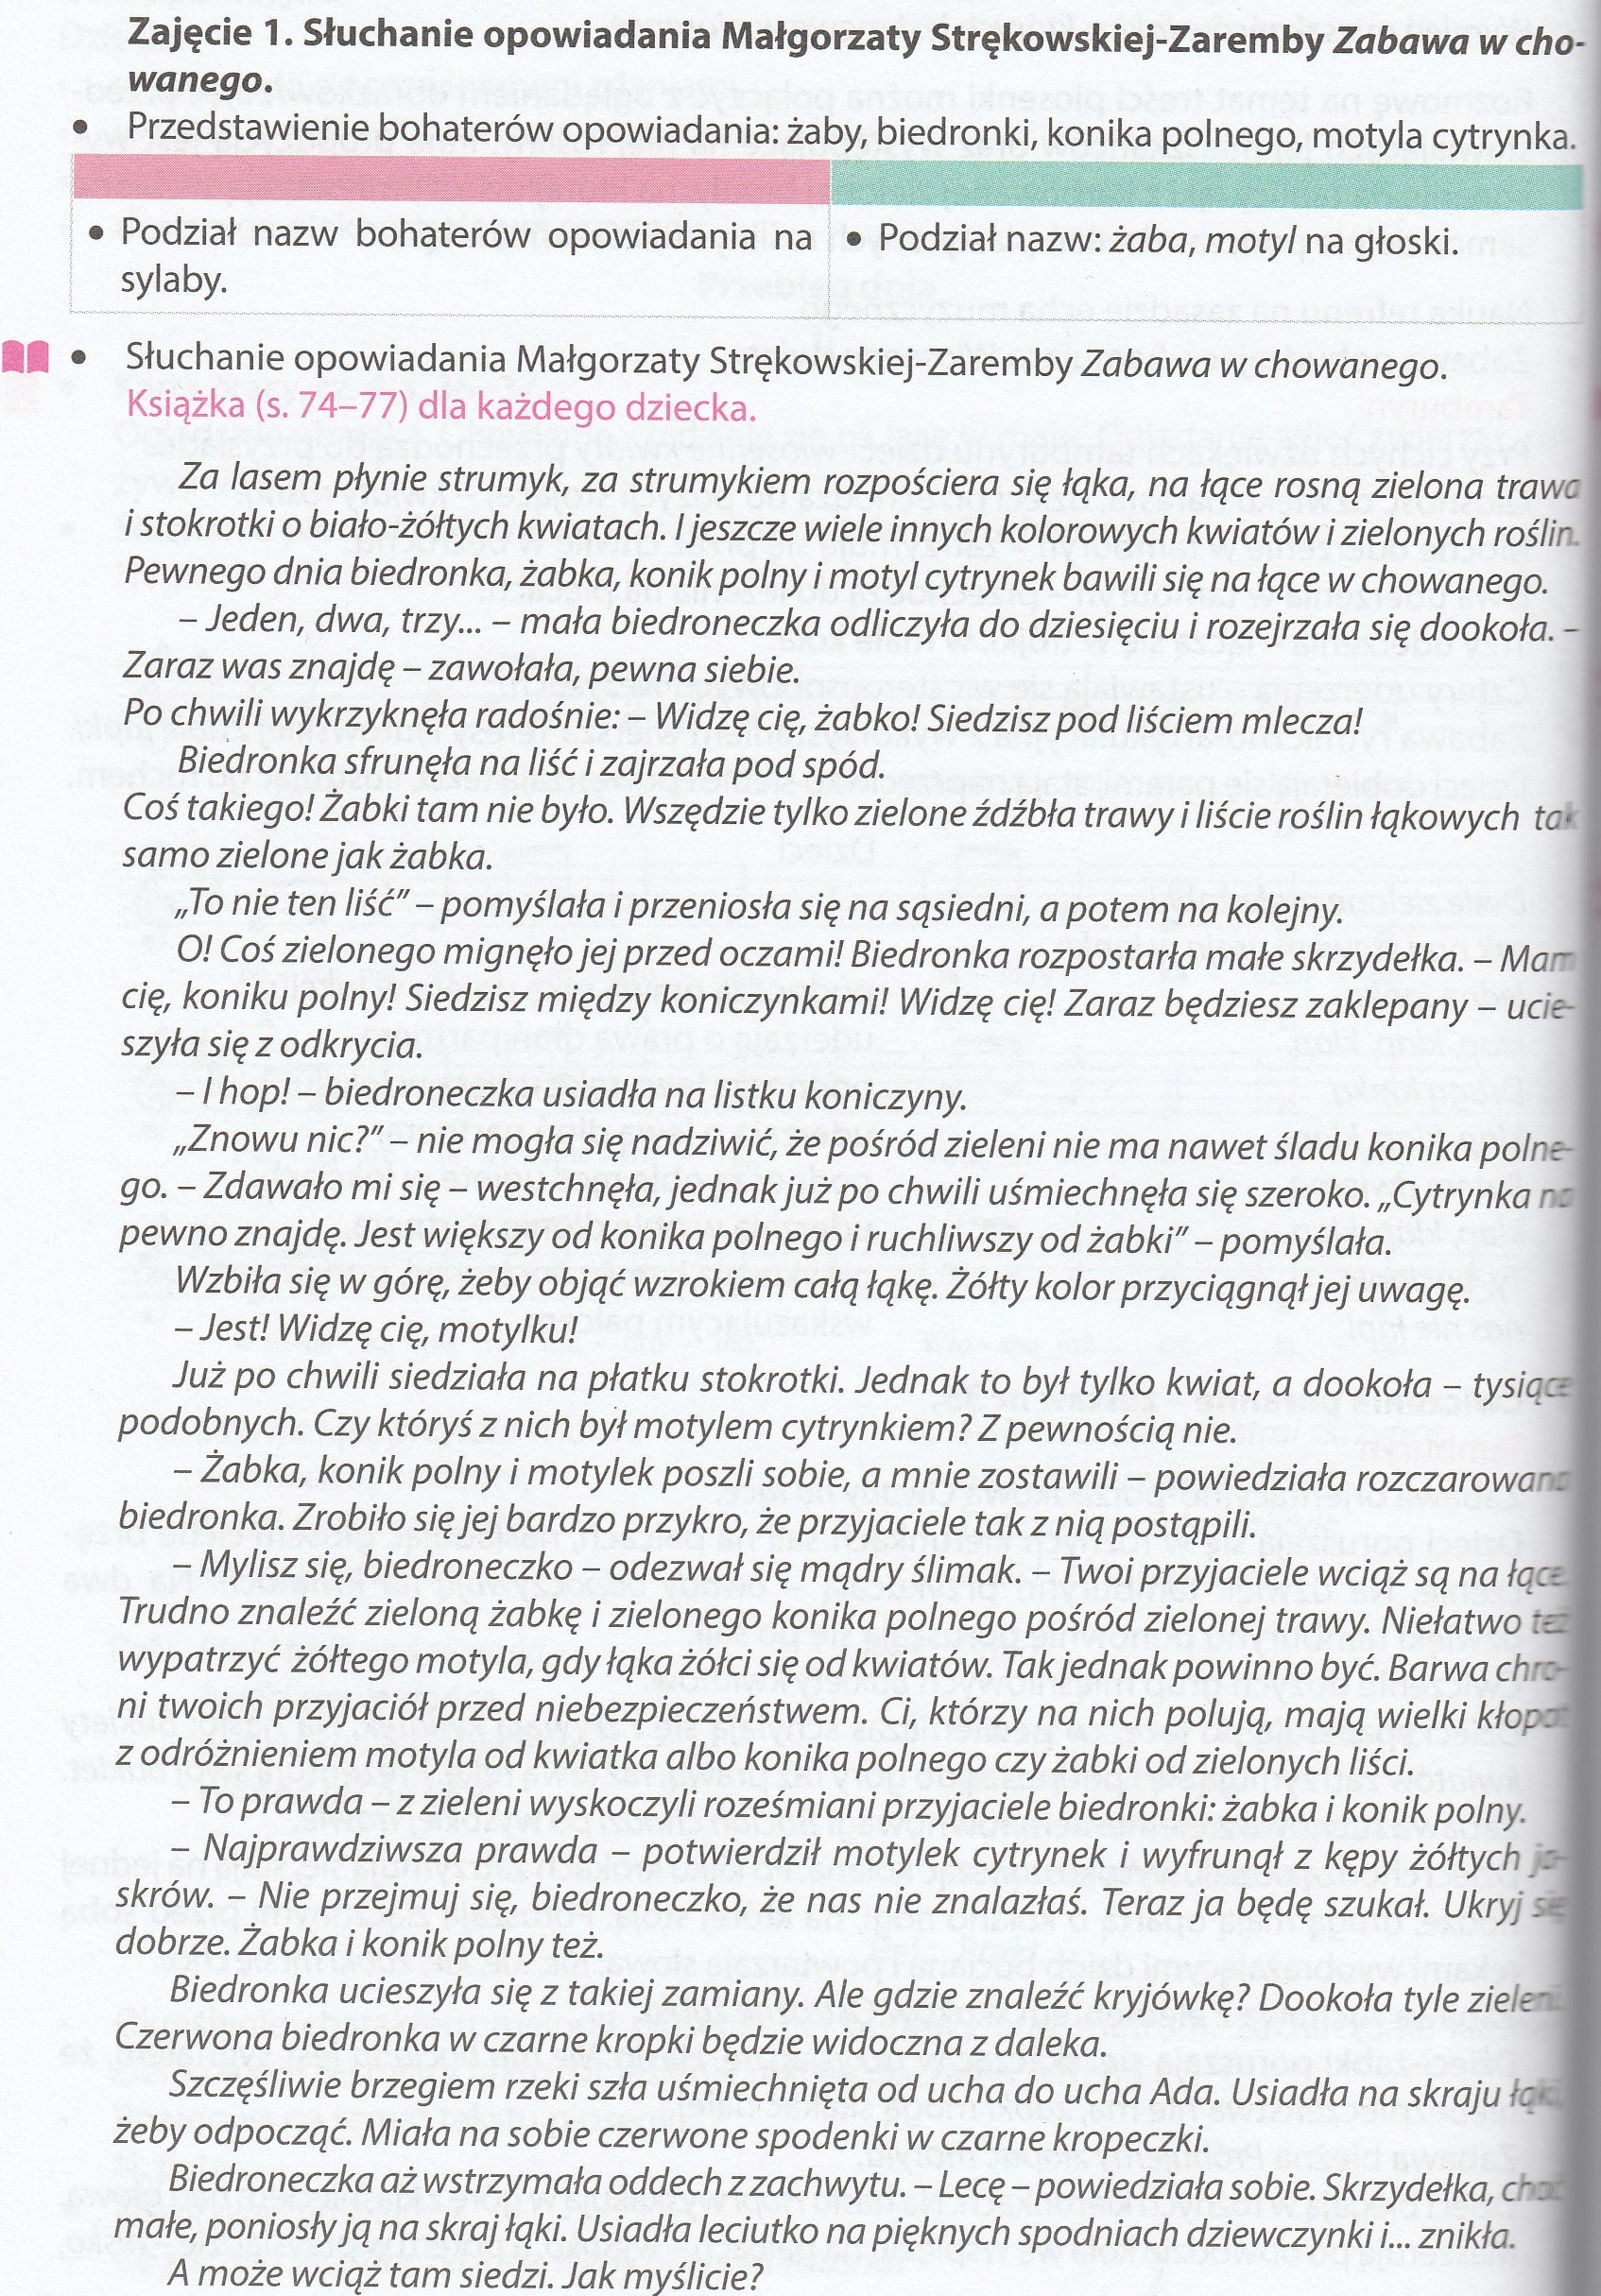

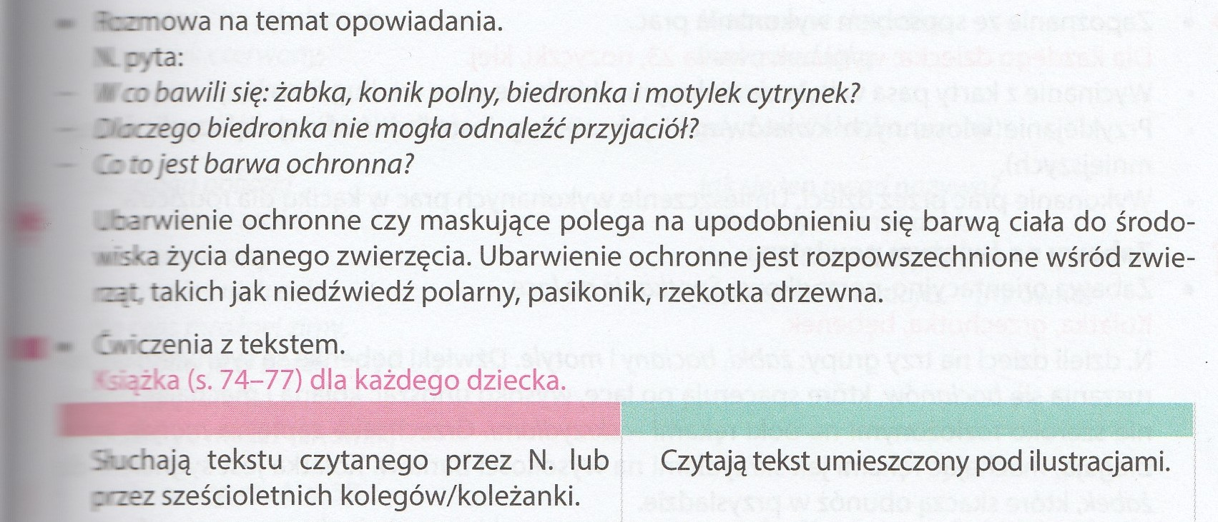

1. Nauka wiersza B. Formy “Wiosna” na pamięć.

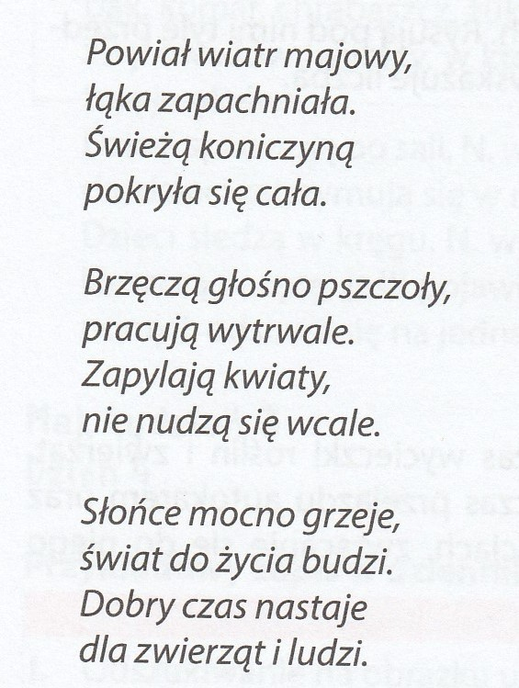

1. Lepienie z plasteliny roślin i mieszkańców łąki (np, ślimak, kret, mrówka, motyl, kwiatki).

Życzę wszystkim udanego tygodnia i radości płynącej z obserwacji łąki i jej mieszkańców!

**POWODZENIA!!!**

Pani Gosia